НАГРАДЫ

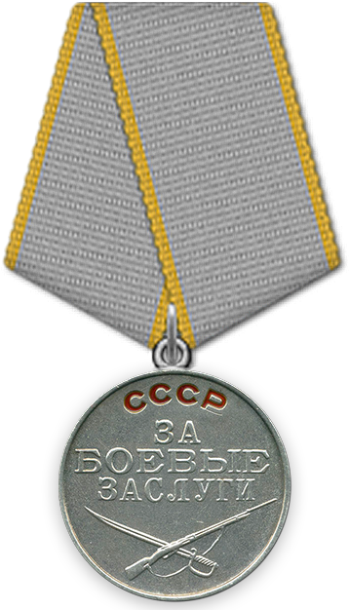  «За боевые заслуги»  26.01.1944 год | 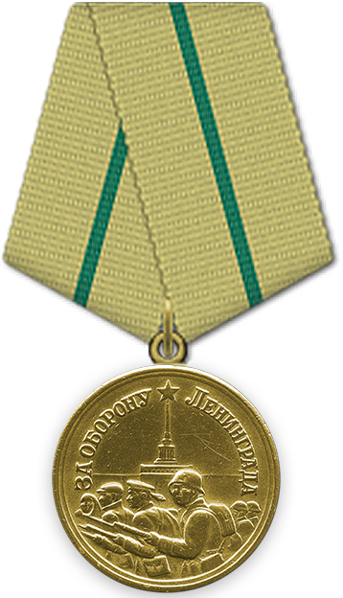  «За оборону Ленинграда»  31.12.1943 год | 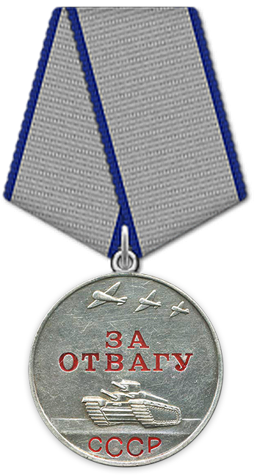  «За отвагу»  31.12.1943 год

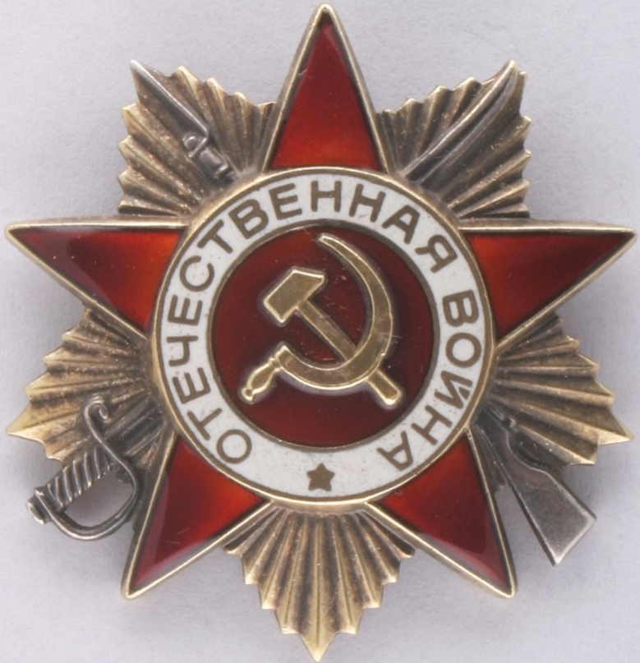  «Орден Отечественной войны II степени»  06.04.1985 год | 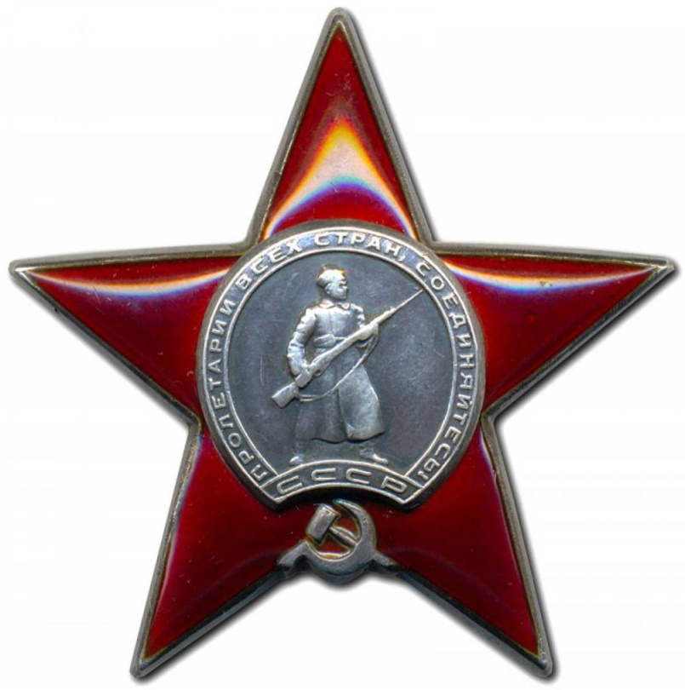  «Орден Красная звезда»  13.02.1944 год

